Тема. Дослідження функції за похідною
та побудова її графіка.
(Конспект уроку з алгебри і початків аналізу у 11 класі)
Мета : відпрацювати вміння та навички досліджувати функції та будувати їх графіки; розвивати пам'ять та мислення ; виховувати наполегливість , уважність, зосередженість.
Обладнання: таблиця «Дослідження функцій за похідною», картки - інструкції, картки контролю знань.
Хід уроку.
І етап . Лекція з елементами бесіди( подача нового матеріалу)
План лекції
- Область визначення функцій.
- Як знайти точки перетину графіка функції з координатними осями.
Для цього слід розв'язати дві системи рівнянь:
$$\left\{\begin{aligned}y=f\left(x\right), \\ y=0;\end{aligned}\right.\left\{\begin{aligned}y=f\left(x\right), \\ x=0.\end{aligned}\right.$$
3. Дослідити функцію на парність і непарність ; періодичність.
( Пояснити для чого це потрібно, як врахувати періодичність та парність чи непарність при побудові графіків функцій).
- Як знайти інтервали монотонності функції.
- Як знайти екстремальні точки функцій.
- Що потрібно зробити , щоб уточнити форму графіка функції.
Діяльність учнів
- Брати активну участь в обговоренні питань лекції.
- Записати в конспект п.2;3;6 лекції (обов'язково).

II етап .Самозанурення
- Прочитати за підручником [15] тему « Дослідження функцій запохідною та побудова її графіка».
- Обговорити алгоритм (схему) дослідження функції за похідною(робота в парах).
- Виконати завдання інструкційної картки ( групова робота).
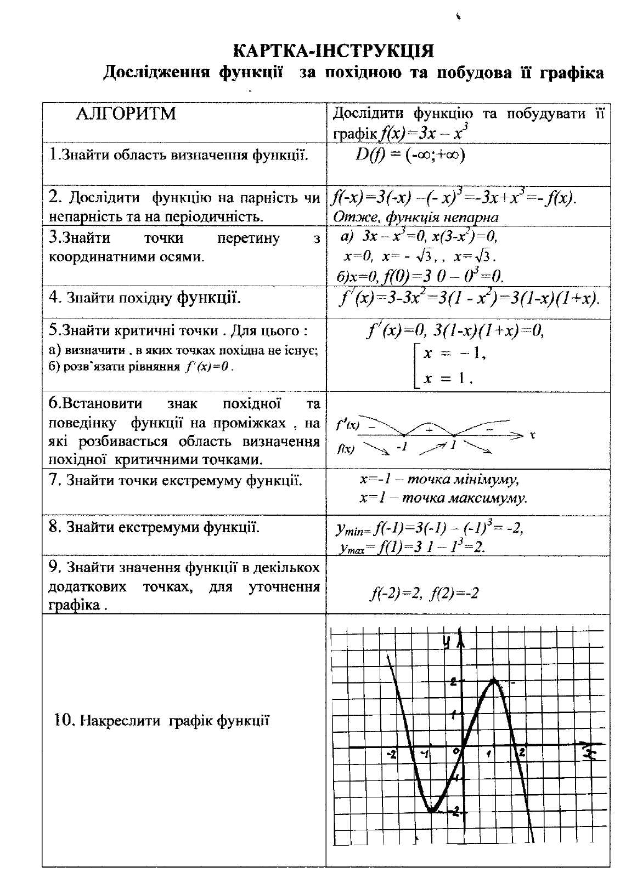

Вправи на закріплення
Дослідити функції та побудувати їх графіки:
а) у=х³ -Зх² + 4; б)у=х³-3х+1
IIIетап . Практичний
1. Робота в групах .(У вигляді математичної естафети , в якій беруть участь по 10 учнів кожної команди, кожен учень , або самостійно , або при допомозі членів команди виконує один крок алгоритму і передає іншому).
Завдання для першої команди Дослідити функцію і побудувати її графік
$$f\left(x\right)=x^{4}-8x^{2}$$
Завдання для другої команди Дослідити функцію і побудувати її графік
$$f\left(x\right)=2x^{2}-x^{4}$$

Перемагає та команда, яка виконає завдання швидше та правильно. Правильність перевіряє вчитель, членам команди переможців виставляє відповідний бал в класний журнал. Якщо виникнуть проблеми з розв'язанням завдання, дати відповідь.
VI. Підсумок уроку
По закінченню уроку учні відповідають на питання:
- Яку роботу ми виконували на уроці?
- Що на ващ погляд було головним?
- З якою метою ви виконували цю роботу?

IV. Контрольний етап.
Учні самостійно виконують завдання .

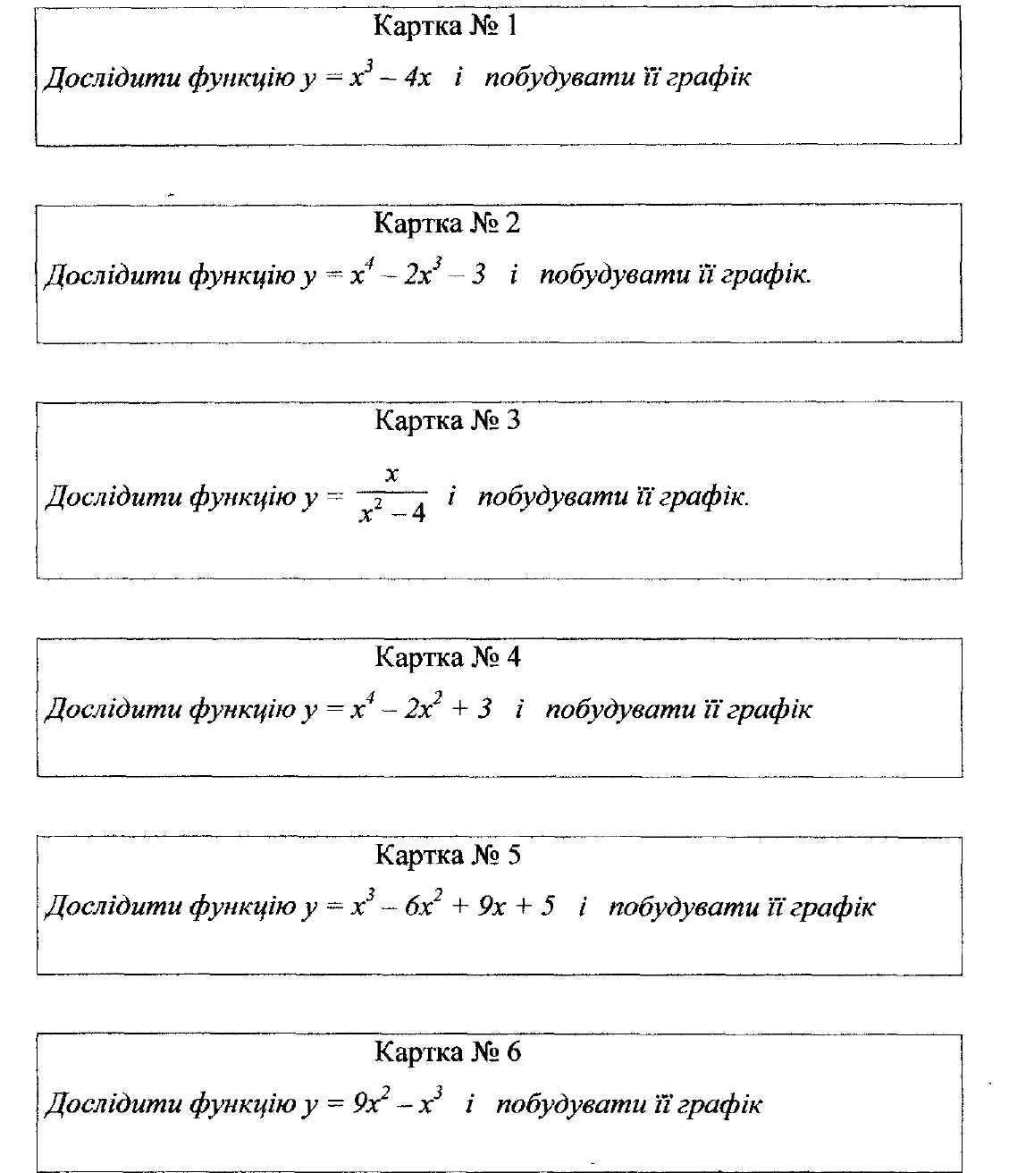

Де ви можете застосувати набуті знання на практиці?
VII.Домашнєзавдання
( Записати на звороті дошки перед уроком)
Підготувати відповіді на теоретичні питання :
- Критичні точки. Зростання і спадання функції.
- Екстремальні точки. Екстремуми функцій.
- Дослідження функції за похідною та побудова графіка
Дослідити функції і побудувати їх графіки:
$a)y=x+\frac{1}{x};б)y=x^{2}+3x$.(письмово)

